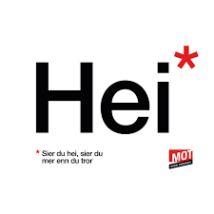
Arbeidsplan for 9A
Veke 36: 01.09 – 05.09 Periode 1: Vis mot!

Lagkapteinar: Else og Éolie

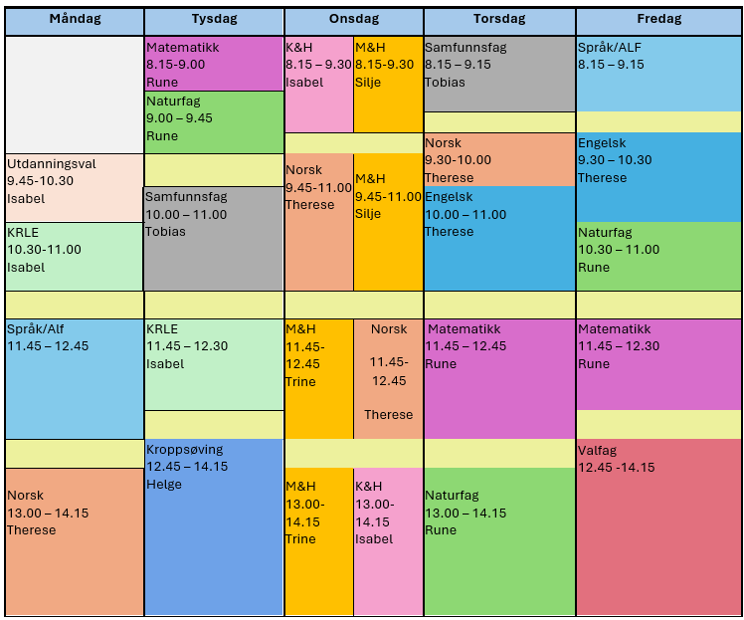

VIS MOT!

Sei hei! Det kan bety meir enn du anar.

Hugs denne veka:
- Bokbind på bøkene!
- Hylleinspektøren kjem denne veka!
- Forklede til mat og helse

Hugs neste veke:
- Forklede til M&H
- Foreldremøte tysdag 9.september kl 18.00 i Kulturbadet
- DKS tysdag 12.15: Biru Unjárga
- Nasjonale prøvar: rekning før lunsj på tysdag, lesing på torsdag før lunsj.

Fag | Læringsmål |  | Fag | Læringsmål
NORSK | Forstå omgrepet «å lese mellom linjene» og øve på dette gjennom tekstlesing. Trene opp lesekondis. Repetere dei tre appellformene og øve på å bruke dei i diskusjon |  | ENGELSK | Å diskutere måten folk lever på og kva dei et. Forklare og bruke uteljelege ord.
MATEMATIKK | Å tolke og analysere statistiske framstillingar. |  | NATURFAG | Korleis kan me undersøke en naturfagleg problemstiling  delta i risikovurderinger knyttet til forsøk og følge sikkerhetstiltakene
KRLE | få kjennskap til menneskerettigheitane og utforskar dei. |  | SAMFUNNSFAG | Forberedelse til debatt mellom dei politiske partiene den 5. september
VALFAG | Fysisk | Fysisk: Kunne delta i varierte rørsleaktivitetar/ samspelaktivitetar der eleven viser positive haldningar (inkludere alle, samarbeide og oppmuntre medelevar.)  Fysisk: Les melding på teams. Der står det kva me skal ha. | SPRÅK/ARBEIDS-LIVSFAG | Arbeidsliv | - produsere og levere varer og tjenester etter kvalitetskrav  - samarbeide, fremme forslag og delta i beslutninger i et arbeidsfellesskap  - ivareta bærekraftige prinsipper i alle deler av arbeidsoppdraget
 | Natur |  |  | English in Depth | - Bruke Engelsk muntilg og skriftlig i digital samhandling tilpasset formål, mottaker og situasjon.  - Skape ulike typer muntilg og skriftlig tekster om selvvalgte emner som presenterer, forteller eller forklarer gjennom ulike media.  - Skape digital produkter som kombinerer ulike medietyper.  - Presentere selvvalgte interesseområder.
 | Progr |  |  | Fransk | Fortelje om veka si og kunne bruke refleksive verb
 |  |  |  | Spansk | Repetisjon: verb i presens, beskrive folk, snakke om skule
K&H | - utvikle løsninger gjennom en stegvis designprosess og vurdere holdbarhet, funksjon og estetisk uttrykk.  - utforske muligheter innenfor håndverksteknikker og egnet teknologi ved å bearbeide og sammenføye harde, plastiske og myke materialer.  - visualisere form ved hjelp av frihåndstegninger, arbeidstegninger, modeller og digitale verktøy. |  | KROPPSØVING | Reflektere over eigne styrkar og utfordringar, samt kunne samarbeide og løyse oppgåver med alle.
MAT OG HELSE | - Kunne skilje mellom ulike kjøkkenreiskapar.  - Kunne planleggje bruken av ulike kjøkkenreiskapar.  - Kunne forstå formålet med ulike reiskapar.  - Kunne finne fram og bruke eigna kjøkkenreiskapar.  - Kunne bruke elektriske kjøkkenreiskapar

DAG | LEKSE TIL I DAG | PÅ SKULEN
MÅNDAG
Utd.val |  | - Me les 15 min i sjølvvalt bok  - Gjennomgang av arbeidsplan
Krle |  | Menneskerettigheiter og menneskeverd, me forsett med oppgåva.
Fransk |  | 15.min grammatikk. Refleksive verb  Ma semaine, side 15-18 , lese og fokus på uttale  Arbeide med presentasjon
Eng.F |  | It is you who chooses…  - Plan what you want to talk about/change.  - How would you like to structure your presentation?
Spansk |  | Skriv ein tekst om skulen din eller om draumeskulen din. Lever på Teams.
Arbeidslivsfag |  | Prosjekt: julemesseprosjekt, idear og teikne skisser. Finne fram materialer og utstyr du treng til å starte å produserer produktar.
Norsk |  | Me les i «Mia..»  Retorikk – etos, patos og logos
TYSDAG
Matematikk | Melde deg på kurs i campus med kode 9G2S (om du ikke fik gjort dette i uke 45)  Se/gjøre campus tildeling frekvens  NB! Fra og med denne uken blir grad av ferdigstillte lekser registrert og presentert i halvårsvurderingen. | Gjennomgang frekvens  Oppgaver frekvens
Naturfag |  | Lesing og oppgaver  Kap 1. S. 18 –22
Samfunnsfag |  | Forberedelse til debatt
Krle | Sjå over om du har fått gjort det du skulle gjere i veke 1 og begynt på veke 2 av oppgåva inne i teams/oppgåver. Me gjer ferdig oppdraget i veke 2 på skulen. | Lese 15 min i sjølvvalt bok. Menneskerettigheiter og menneskeverd, me jobbar med oppgåva vår
Kroppsøving
ONSDAG
Mat og helse | Les s. 49 – 50, svar på spm:  - Kva er forskjellen på sikta kveitemjøl og sammalt kveitmjøl?  - Sjå på s. 51, finn ut kva 3 delar eit korn består av.  Eller bruk matopedia på nett, leksjon 5, å utforske utstyr-kornslag og mjøltypar.  Du finn matopedia på nett, passord SinnaDressing44 | Bli kjent, hygieneregler, gjærbakst
Kunst og Handverk | Ha klær på deg du ikkje er redd for! | Leire, me lager ansikt på keramikkrommet.
Norsk | Les i 15 minuttar i ei bok, eit blad eller på nettet | Les 15 minuttar i sjølvvalt bok.  Me øver på å bruke appellformene i diskusjon

TORSDAG
Samfunnsfag |  | Fortsettelse på debattforberedelse
Norsk |  | Lese 15 minuttar i sjølvvalt bok. Øve på å bruke appellformene.
Engelsk | Read “One Grain of Rice” s. 14-17, Learner's Book | We are going to read the text “One grain of Rice” and work on tasks related to it. (Taks 13, 16, 17)
Matematikk | Se og gjør tildeling relativ frekvens i campus | Frekvens og relativ frekvens  Gjennomføre en selvvalgts spørreundersøkelse i kassen
Naturfag |  | Del 1 35 min: teori sikkerheit på labb  Del 2 35 min: Forsøk
FREDAG
Arbeidslivsfag | Har du noko heime som du skal bruke i prosjektet ditt, ta det med | Prosjekt: julemesseprosjekt, idear og teikne skisser. Finne fram materialer og utstyr du treng til å starte å produserer produktar.
Fransk | Øv på quizleten som ligg på teamet.  Les side 18, ver nøye med uttalen  Lever inn presentasjonen din på Team 9 oppgvåver. | 15 min grammatikk: refleksive verb  Repetisjon av klokka  Lære tidsuttrykk  Fortelje om veka si
Spansk | Fullfør leseøving på Teams: un día normal | Me lærer namn på møblar, rom og ulike typar boligar.
English in Depth | Are you checking off the goals you created at the start of the year? | It is you who chooses…  - What do you need to explain your presentation to others?  - Start sourcing your information.
Engelsk |  | Work on the tasks page 18 -19 in Learners book (task 18 – 22)
Naturfag | Ferdigstille plakat | Rapport og begreper forsøk
Matematikk | Utgår pga debatt samfunnsdag | Utgår pga debatt samfunnsdag
Friluftsliv |  | Avsp

